4 июня 2024 года в управе Обручевского района прошло заседание общественного совета.
05.06.2024
05.06.2024
4 июня 2024 года в управе Обручевского района прошло плановое заседание общественного Совета.

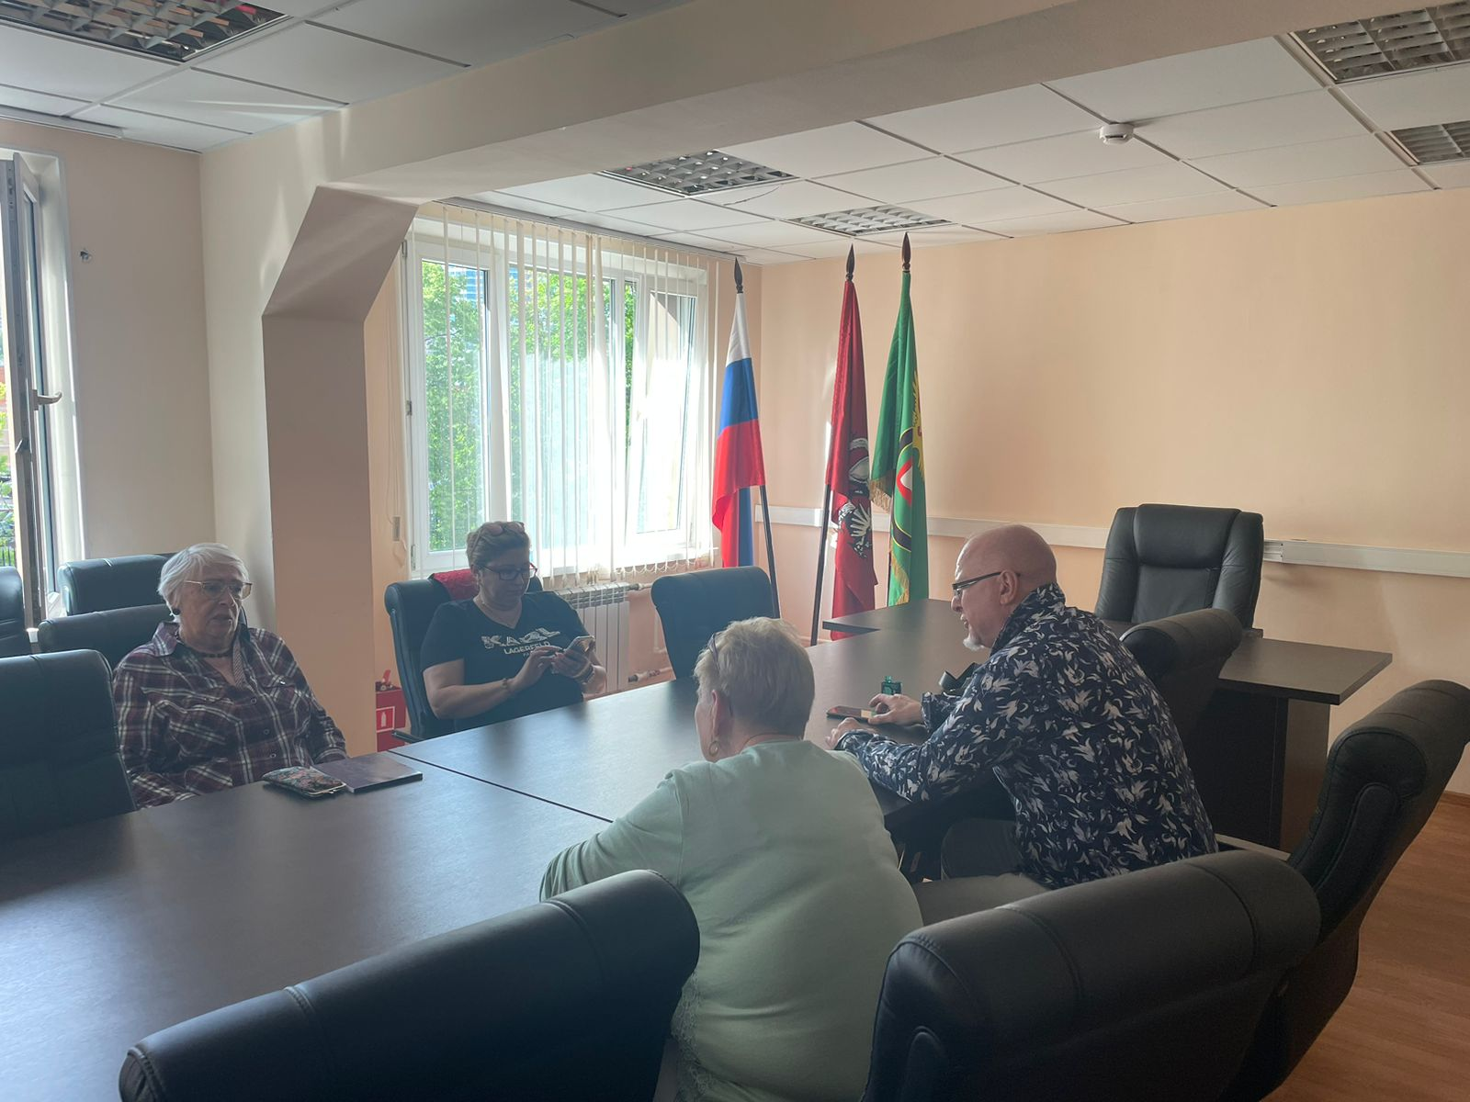
Обсудили планы работы, фестиваль «Лето в Москве», критерии оценки работы общественных советников и текущие вопросы.

Адрес страницы: http://obruchev.mos.ru/presscenter/news/detail/12405103.html
Управа Обручевского района города Москвы

